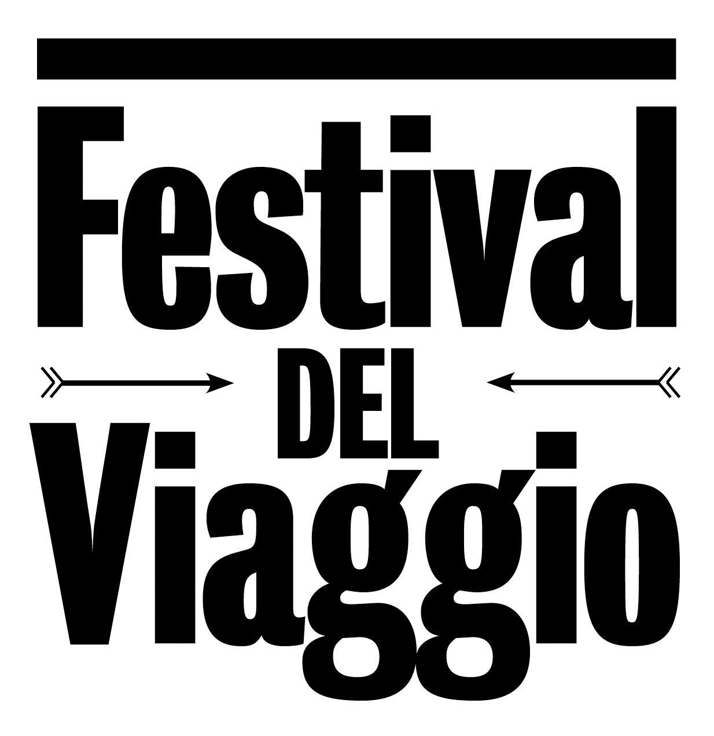

www.festivaldelviaggio.it
info@festivaldelviaggio.it
www.societadeiviaggiatori.org

UNA BUSSOLA PER L’ITALIA
Palermo-Firenze-Milano, dal 7 al 21 giugno

Ottava edizione del festival organizzato dalla
Società Italiana dei Viaggiatori
che quest’anno offre un vasto programma
dal sud al nord del Paese.
Si parla di Asia, Sicilia, Africa, India, biciclette e cicloturismo, app di viaggio e mappe, turismo accessibile.
Tra gli ospiti Alessandro Benvenuti, Patrizio Roversi, Vinicio Capossela, Andrea di Robilant.

“Firenze è la testa e il laboratorio del Festival del Viaggio. Da qui, ogni anno, professionisti e volontari danno vita a un progetto di cultura e educazione al turismo unico in Italia. In questo 2013 progetteremo insieme ai più importanti musei fiorentini una nuova APP che presenterà una mappa emozionale di Firenze. Tante conferenze su cicloturismo e turismo accessibile e due fantastiche ciclo passeggiate, una sui set del cinema fiorentini e una sulla Firenze degli anni Ottanta. Molti saranno gli eventi di anteprima dei Mondiali di Ciclismo e grande interesse artistico e scientifico offre la mostra fotografica sui riti degli sciamani da tutti i continenti”.
Alessandro Agostinelli, giornalista e scrittore
Direttore del Festival del Viaggio

Ottavo anno di programmazione per il primo festival italiano multidisciplinare dedicato al viaggiare. Si è cominciato a Palermo il 7 giugno con l’inaugurazione della mostra fotografica di Marcella Croce, dedicata alla Birmania.
E da domani 11 giugno apre la sessione di Firenze con la mostra fotografica dell’artista russo Sergey Yastrzhembsky, dedicata ai riti sciamanici nel Mondo.
Il 20 giugno a Milano si parla di Africa con alcuni documentari sulle popolazioni dei Boscimani e dei Surma. A Firenze si svolgeranno molti incontri ed eventi dedicati al cicloturismo e ai viaggi dei disabili.
Mostre, documentari vincitori di festival internazionali e incontri con personaggi del mondo della cultura e non solo, il festival del viaggio è divenuto un appuntamento atteso dal pubblico, quest’anno vanta ospiti d’eccezione come Alessandro Benvenuti, Patrizio Roversi, Andrea di Robilant, Vinicio Capossela.

Firenze torna, come ogni anno, ad essere la capitale dei viaggiatori e dei turisti in questa ottava edizione del Festival del Viaggio. Si comincia con una mostra fotografica eccezionale di Sergej Yastrzhembskiy, a cura di Maria Gloria Roselli, dedicata ai riti e agli sciamani di tutto il Mondo. E poi viaggi per diversamente abili, cicloturismo, mappe emozionali sulle città d’arte, documentari e film. Tra gli ospiti ci saranno anche Alessandro Benvenuti, Patrizio Roversi, Vinicio Capossela, Andrea Di Robilant, Tiana Kai Madera. Al centro della settimana fiorentina il tema della bicicletta come mezzo di trasporto ecologico, come spunto per il turismo lento e come avvio allo sport, nell’anno dei Mondiali di Ciclismo ospitati dalla Toscana.

La Società Italiana dei Viaggiatori
L’edizione 2013 è organizzata dalla Società Italiana dei Viaggiatori, l’associazione nata per unire tutti i viaggiatori italiani in una community attiva in rete e nel sostegno al Festival del Viaggio. La Società ha pubblicato il nuovo numero del Bollettino della Società Italiana dei Viaggiatori, che ospita articoli di Omar Calabrese, Danilo Soscia, Laura Cassi, Maria Gloria Roselli, Niccolò Bagnoli e le foto di Manfredo Pinzauti.
Per informazioni e adesioni: www.societadeiviaggiatori.org
10/18 giugno 2013
FIRENZE

Lunedì 10 giugno
Museo di Storia Naturale, Antropologia Etnologia
Ore 12.00
MOSTRE
Il viaggio dello sciamano
Riti magici e percorsi degli spiriti nel Mondo
di Sergej Yastrzhembskiy
Inaugurazione della mostra con:
Maria Gloria Roselli, MSN Antropologia e Etnologia
Cristina Scaletti, assessore alla Cultura Regione Toscana
“Di tanto in tanto qualche sciamano, cadendo in trance, si lanciava nel fuoco dei falò, oppure si dirigeva verso il buio della notte o si stendeva sulla sabbia, privo di ogni legame con la realtà. In quegli attimi altre persone del villaggio gli si buttavano subito addosso in loro aiuto, gli strofinavano sul corpo il sudore del proprio corpo per ridargli in tal modo l’energia perduta e farli tornare alla vita. Mi è difficile esprimere il senso profondo, l’energia di quel che ho visto, ma mi è bastato per farmi risvegliare”. Sergej Yastrzhembskiy
Una mostra fotografica unica che per la prima volta in Italia mette accanto vari riti sciamanici che avvengono ancora in tutti i continenti del Mondo. Un viaggio nelle culture altre, ancora legate ad un universo spirituale vitale e comunitario, non incardinato in regole di diritto od organizzazioni complesse.

Ore 17.30 - Museo di Storia Naturale, Antropologia Etnologia
PRESENTAZIONI
Tefterì – Taccuino di viaggio dalla Grecia
Vinicio Capossela, cantante e scrittore
coordina Alessandro Agostinelli, direttore Festival del Viaggio

Giovedì 13 giugno
Ore 17.00 - Museo di Storia Naturale, Antropologia Etnologia
INCONTRI
Il viaggio diversamente abile
Esperienze di vita insolita e turismo accessibile
Alessandro Benvenuti, regista e attore
Lamberto Tozzi, Associazione Cittadinanze/Turismo senza barriere
Stefano Paolicchi, Handysuperabile
Fabrizio Marta, Rotellando per l’Italia
coordina Alessandro Tortelli, Centro Studi Turistici
Quanto è difficile viaggiare per una persona in carrozzella? Quanti problemi può incontrare un disabile che voglia godere completamente del turismo balneare? E quanti dubbi esistenziali si pone un attore che sta in scena a raccontare e vivere i disagi della vita quotidiana? Un incontro fuori dalle regole, su sentieri di un viaggio ancora tutto da costruire soprattutto per l’Italia che deve fare molto per mettere a norma alberghi, musei, luoghi artistici a favore di tutti coloro che viaggiano seduti su due ruote. I protagonisti di questi dibattito racconteranno cosa serve davvero per un turismo senza barriere.

Ore 18.30 - Museo di Storia Naturale, Antropologia Etnologia
INCONTRI (evento anteprima Mondiali di Ciclismo)
Cicloturismo
Sotto casa e nel mondo a cavallo di una bicicletta
Patrizio Roversi, Turisti per Caso
Alberto Fiorin, scrittore e giornalista
Enrico Caracciolo, Itinerari e Luoghi
Massimo Boscherini, FIAB Firenze in Bici
Stefano Romagnoli, Regione Toscana
coordina Paolo Ciampi, Presidente Ass. Stampa Toscana
Da qualche anno molti viaggiatori si sono dedicati a una forma di turismo lento legata ad uno dei più tradizionali mezzi di locomozione: la bicicletta. Sono tanti ormai i percorsi ciclabili extra-cittadini come quelli organizzati dalla Regione Toscana sulla via Francigena, lungo i fiumi Arno e Ombrone, e lungo un pezzo della costa Ovest. Sono tante anche le offerte e i pacchetti turistici che mettono al primo posto l’uso della bicicletta per week-end nella natura o per viaggi importanti in tante parti del Mondo. La bicicletta torna quindi ad essere al centro del viaggiare attuale, per apprezzare meglio la natura per vivere il viaggio come una forma di benessere personale.

Venerdì 14 giugno
Ore 16.30 Museo di Storia Naturale, Antropologia Etnologia
INCONTRI
Estate in India
Le foto di Brossard e gli oggetti del museo antropologico
Giulia Julita, Festival Immagimondo
Alessia Borellini, Museo delle Culture, Lugano
Guido Chelazzi, Presidente Museo di Storia Naturale
Con visita guidata al cantiere del Museo Indiano - Solo su invito
coordinano Paolo Russo, La Repubblica e Maria Gloria Roselli, MSN Antropologia e Etnologia
In collaborazione con Associazione Les Cultures Onlus

Ore 17.30 Museo di Storia Naturale, Antropologia Etnologia
PRESENTAZIONI (evento anteprima Mondiali di Ciclismo)
Filosofia su due ruote
Zen, pensieri, manutenzioni e anima della bicicletta
Walter Bernardi, autore di La filosofia va in bicicletta
Francesco Ricci, autore di Velopensieri
coordina Chiara Dino, Corriere Fiorentino
Due libri dell’editore Ediciclo, da 25 anni sempre in sella. Tutto ruota attorno ai temi della filosofia della lentezza, un modo di affrontare il viaggio ma anche la vita. La bicicletta diventa così uno strumento meditativo di locomozione per addentrarsi in un viaggio nella natura e nella realtà dei territori e pure nella mente del viaggiatore. Sono velopensieri, meditazioni zen, idee nate sopra il sellino di una due ruote che serve a tenere sveglia la mente di tutti coloro che amano fare turismo pedalando.
Walter Bernardi, La filosofia va in bicicletta, Ediciclo Editore
Francesco Ricci, Velopensieri, Ediciclo Editore

Ore 19.15 Museo di Storia Naturale, Antropologia Etnologia
EVENTI (anteprima)
App Tripper
Una mappa emozionale di Firenze
Sebastiano Deva
Alessandro Agostinelli

Ore 20.00
CICLOPASSEGGIATA (evento anteprima Mondiali di Ciclismo)
Partenza dalla Stazione Santa Maria Novella, uscita lato Mc Donald
Firenze Set Cinema
Ciclopasseggiata con Marco Luceri nelle più belle location cinematografiche fiorentine
Amici Miei di Mario Monicelli, Ricomincio da tre di Massimo Troisi, Camera con vista di James Ivory sono alcuni dei film di cui si parla in questa eccezionale ciclo passeggiata fiorentina, accompagnati dal critico cinematografico Marco Luceri. Attraverso i luoghi della città dove sono state girate alcune sequenze dei film si cercherà di capire come Firenze è stata rappresentata al cinema e si vedrà come i luoghi di una città d’arte diventano set e scenografia di eccellenza di storie cinematografiche ironiche, comiche, drammatiche o sensazionali.
Informazioni e prenotazioni: ciclopasseggiate@festivaldelviaggio.it

Sabato 15 giugno
Ore 17.30 - Libreria Cafè La Cité
DOCUMONDO
Lontano da Tahrir
Egitto
di Ernesto Pagano, Lorenzo Cio
Produzione Cospe
Antonio Tabucchi in Viaggio
Scrittori per un anno Rai Educational
Seguirà un incontro con Lorenzo Pini, autore di “A Lisbona con Tabucchi” Giulio Perrone Editore
Presenta Danilo Soscia, Società Italiana dei Viaggiatori

Ore 19.15 - Libreria Cafè La Cité
EVENTI
Play Your Tuscany
Blogger, scrittori e pifferai magici
Tiana Kai Madera, blogger statunitense
Andrea Di Robilant, scrittore e giornalista
coordina Costanza Giovannini, Fondazione Sistema Toscana
Il Festival del Viaggio e la Società Italiana dei Viaggiatori, insieme alla Fondazione Sistema Toscana e a Toscana Promozione presentano i risultati del primo Play Your Tuscany, un progetto che porta in Toscana alcuni tra i maggiori giovani blogger di turismo internazionali, invitati a raccontare con nuovi occhi percorsi, territori, città d’arte, gastronomia e tipicità regionali per renderli nelle parole e nelle immagini veloci e immediate della rete.

Ore 22.30
CICLOPASSEGGIATA (evento anteprima Mondiali di Ciclismo)
Partenza da Piazza Santa Maria Novella
Firenze anni ’80
Ciclopasseggiata con Bruno Casini nei luoghi della movida fiorentina
Dopo il Rinascimento Firenze ha vissuto negli anni Ottanta del Novecento un altro breve periodo di splendore nelle arti, nella musica, nella moda e nello stile, nella letteratura offrendo all’Italia esempi e opere che hanno rilanciato le culture giovanili. Firenze è stata la sede delle nuove tendenze, della new wave e di tante idee di costume e di cultura che poi si sono contaminate con Spagna e Inghilterra e che dalla città sull’Arno si sono diffuse in tutta la nostra penisola. Attraverso una originale ciclo passeggiata notturna lo scrittore e giornalista Bruno Casini, protagonista e testimone degli anni Ottanta, ci conduce in un viaggio intrigante ed eccessivo per luoghi, locali, piazze che sono state sotto i fari della bellezza giovanile.
Informazioni e prenotazioni:ciclopasseggiate@festivaldelviaggio.it

Domenica 16 giugno
Ore 15,30 - Spiaggia sull’Arno, lungarno Serristori
EVENTI (evento anteprima Mondiali di Ciclismo)
Torneo di biglie
I ciclisti sulla spiaggia
Portate le vostre biglie dell’infanzia, quelle con le immagini dei ciclisti, per un torneo nella più bella pista sulla sabbia della Toscana, in riva all’Arno.
In collaborazione con Associazione Piazzart
Iscrizioni al torneo prima dell’avvio della gara

Ore 21 - Istituto Cinema Stensen
EVENTI
Un viaggio nelle storie e nei disagi del popolo degli Aramei; un viaggio sulle strade americane con una delle motor-band più stravaganti che ci siano, cioè motociclisti che cercano di evangelizzare altri colleghi amanti delle moto e dei viaggi lungo il sogno americano. Due documentari che dal festival Piemonte Movie e da Detour Film Festival ci raccontano, in anteprima toscana, due modi di guardare alle radici del viaggiare.
Shlomo, la terra perduta
Turchia
Di Stefano Rogliatti e Matteo Spicuglia
Premio pubblico, Piemonte Movie 2013
Riding for Jesus
Italia
di Sabrina Varani
Premio speciale giuria Detour Film Festival 2012

Ore 22.40 - Istituto Cinema Stensen
DOCUMONDO
Noi non siamo come James Bond
Un film di Mario Balsamo e Guido Gabrielli
Regia di Mario Balsamo
Produzione: Mir Cinematografi ca,
Hasenso, Rai Cinema – Italia 2012
Premio speciale giuria Torino Film Festival 2012
Era il 1985 quando Guido e Mario, amici del cuore, decisero di fare il loro primo viaggio insieme. A distanza di trent’anni decidono di affrontare una nuova avventura e partire per un viaggio intimo e strampalato, denso di domande e di riflessioni sulla loro amicizia, sul senso dell’esistenza, sulla malattia: le memorie dell’epoca si sovrappongono alla vita di oggi, segnata per entrambi dalla lunga battaglia contro il tumore. Un dolce road movie che mostra le immagini di un’Italia cambiata: l’imprevedibile spiaggia dell’infanzia a Sabaudia, la Perugia di un concerto improvvisato in strada durante Umbria Jazz, Milano e Roma, le città attuali dell’uno e dell’altro.

Presentano l’intera serata Giovanni Bogani, La Nazione e Claudio Serni, Società Italiana dei Viaggiatori

FIRENZE
Martedì 18 giugno
Ore 10-13 - Auditorium Sant’Apollonia
EVENTI
Stati generali del Turismo
Tavola rotonda sul turismo ai tempi della crisi
A cura dell’Assessorato al Turismo della Regione Toscana
Con la partecipazione dell’assessore regionale Cristina Scaletti e il mondo del turismo della Toscana.
I dati, le idee, i resoconti, i problemi e gli sviluppi del turismo in Toscana, attraverso l’analisi del bilancio 2012 sul turismo regionale. La Regione Toscana, insieme a Toscana Promozione, presenta i resoconti dell’anno passato e mira a comporre, sulla base delle esperienze trascorse, un nuovo metodo e nuovi progetti per allestire politiche e progetti per il futuro del turismo in una delle regioni più visitate e celebrate al Mondo dai turisti e dai viaggiatori internazionali.
Società Italiana dei Viaggiatori

Con il patrocinio e il sostegno di
Regione Toscana
Provincia di Firenze
Provincia di Milano
Comune di Firenze
Comune di Palermo
Toscana Promozione
Comitato Mondiali di Ciclismo in Toscana 2013
Banca Intesa San Paolo – Mosca
Publiacqua
In collaborazione con
Museo di Storia Naturale – Università di Firenze
Estate Fiorentina 2013
Centro Studi Avventure nel Mondo – Palermo
Fondazione Sistema Toscana
Libreria Cafè La Cité
Gabinetto Vieusseux
In partenariato con
RAI Educational
RAI Radio 3
Fondazione Studio Marangoni
Piemonte Movie
Festival Immagimondo
USE-IT
Detour Film Festival
App Tripper
Cospe
Ethiopian Airlines
Si ringrazia
Centro Studi Turistici Toscana
Associazione Piazzart – Firenze
Cantine Rallo Marsala
Supermercati Prezzemolo & Vitale
Splendid Hotel La Torre – Palermo Mondello
Museo Internazionale delle Marionette – Palermo
Spazio Oberdan – Milano
AdArte – Firenze
Centro Diffusione Arte – Milano

